时间飞逝，让我们从初中生入了高中的学习。从而也迎来了长达一周的军训挑战。在军训过程中，困难是无处不在的。站在炎热的天气下接受训练，汗流浃背得忍受训练，是艰苦的，是枯燥的，是无情的，但我们一年三班不会被困难所击溃。我们会在训练中付出百分之百的精力和毅力，才能体会到做人的原则做军人的原则。
第3期
来自老师和教官的教导
军训 ，不单单是看到的整齐划一的步伐，标杆式的军姿，豆腐块状的被子，更重要的是一种精神，我们能带走的也主要是精神，那就是：团结、坚持、纪律、感恩。三天的军训我相信对于你们是一个经历，更是一笔财富!
第3期



任凭汗水从脸上滑落
任脚下的步伐越来越重
作为一名军人
艰难困苦面前
不能低头
高唱凯歌
团结直前
朦胧亮的早上
串出来一道道
绿色风景线
虽不是军人
却俨然一副
军姿凛然的模样
高唱凯歌
团结向前
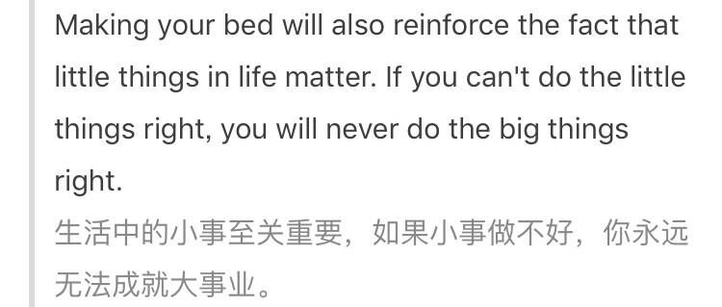

磨练让我们成长
几天军训下来，我们既兴奋又感慨，兴奋于方队与齐步走变幻多彩，感慨于毅力与坚强，炎炎烈日，酷暑难耐，这样的条件我们没有退缩，走正步我们步调一致，站军姿我们坚如磐石，敬军礼我们恭敬严肃，喊口号我们嘹亮震天，作为90后，我们所承受的训练并不多，也许曾经娇生惯养的我们，今天在军训中展示的是一种别样的风采，晕倒了再爬起来，站累了咬紧牙关，用毅力战胜一切，胜利属于我们。

We embrace every challenge.
我们拥抱任何挑战。
—— 万榆轩
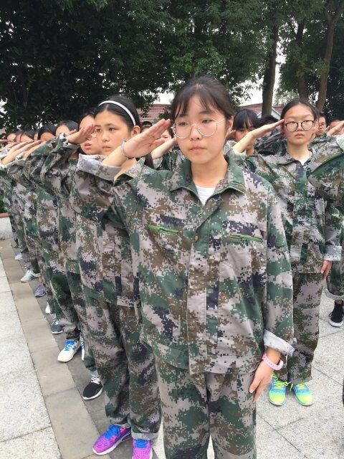

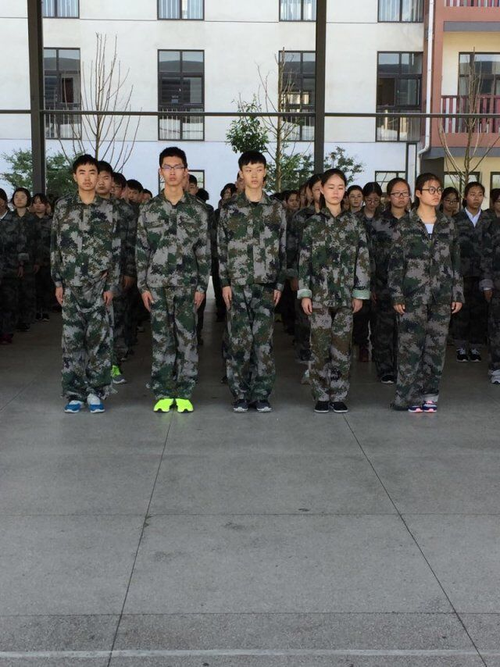

一二三四歌

没完的操练

第一天的晚上，我们教官教我们唱军歌，但是由于我们不认真唱歌，在下面起哄，很吵。。最后导致我们全体人员都到操场上去接受教官的魔鬼训练，传说我们的教官是最严的，果然如此啊，脚放在台阶上，让我们做俯卧撑，最可怜的是，有人没做就不算，全体再做，很明显，教官在虐我们啊。。。
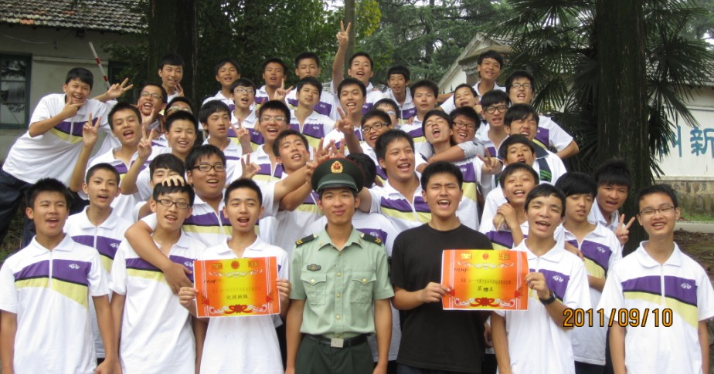
一二三四 一二三四 像首歌 。绿色军营 绿色军营 教会我 。
唱得山摇 地也动 唱得花开 水欢乐 。
一呀么一呀么一呀么一
一杆钢枪交给我
二呀么二呀么二呀么二
二话没说为祖国
三呀么三
三军将士苦为乐
四海为家
嘿 嘿嘿
哪里有我 哪里有我
哪里有就 一 二 三 四
一 二 三 四 一二三四
战士的歌

看到叠被子的步骤，才明白叠有棱有角的被子是这样辛苦。 --- 陈凡
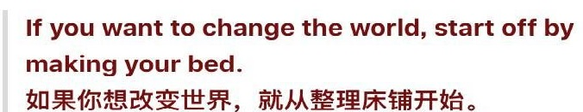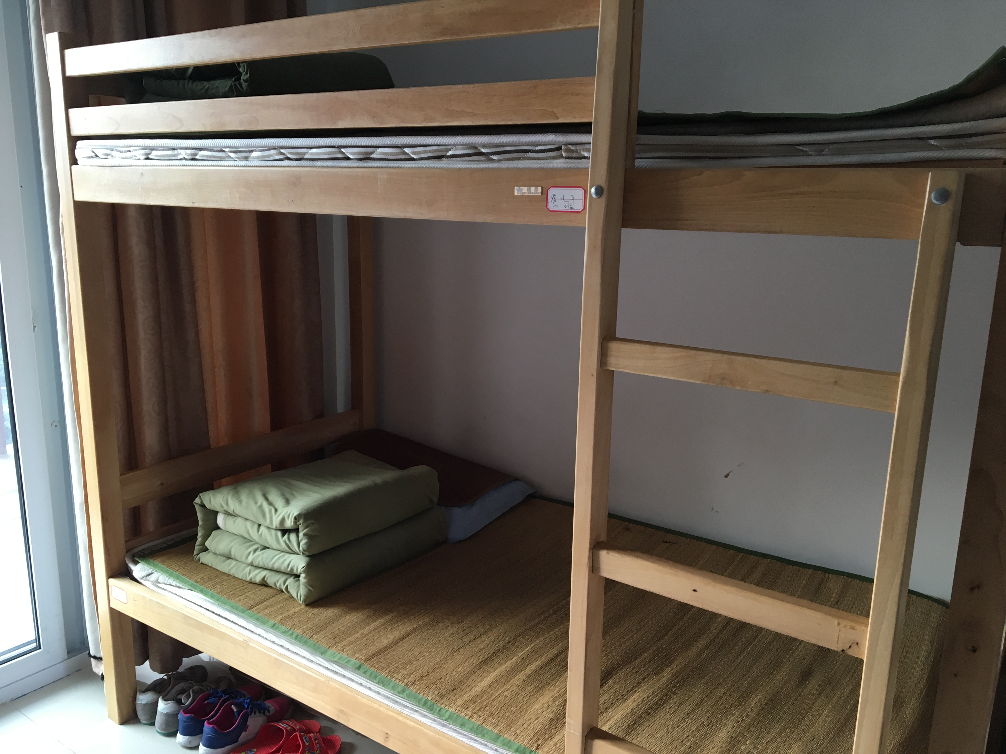
成长 不忘感恩
给父母的家书 感恩的心 感谢有你
伴我一生 让我有勇气作我自己
—— 刘轶文
